Plantilla trabajos de grado con norma APA 7ed para la Corporación Universitaria Autónoma del Cauca
Nombre Completo Autor(es)

Nombre Completo Autor(es)
Corporación Universitaria Autónoma del Cauca
Seleccione la facultad a la cual pertenece
Seleccione nombre programa académico
Popayán – Cauca
Año

Plantilla trabajos de grado con norma APA 7ed para la Corporación Universitaria Autónoma del Cauca
Nombre Completo Autor(es)
Nombre Completo Autor(es)
Seleccione modalidad TG para optar el título profesional de Seleccione nombre programa académico
Director
Nombre Completo director(a)
Corporación Universitaria Autónoma del Cauca
Seleccione la facultad a la cual pertenece
Seleccione nombre programa académico
Popayán – Cauca
Año

Nota de Aceptación
Una vez revisado y aprobado el documento final del trabajo de grado titulado Título trabajo de grado en cursiva, realizado por la(el, los) estudiante(s) Nombre Completo Estudiante, se autoriza para optar al título de profesional en(de) Nombre Programa Académico de la Corporación Universitaria Autónoma del Cauca.

___________________________________
Director.
Nombre Completo
__________________________________
Jurado 1.
Nombre Completo
___________________________________
Jurado 2.
Nombre Completo
Popayán, año
Dedicatoria
Agregar dedicatoria.

Agradecimientos
Agregar agradecimientos.

Tabla de Contenido
Resumen 9
Abstract 10
Introducción 11
Capítulo 1: Problema de Investigación 12
1.1. Planteamiento del Problema 12
1.2. Justificación 12
1.3. Objetivos 12
1.3.1. Objetivo General 12
1.3.2. Objetivos Específicos 13
Capítulo 2: Estado del Arte 14
2.1. Antecedentes 15
2.1.1. Antecedentes internacionales 15
2.1.2. Antecedentes nacionales 15
2.1.3. Antecedentes locales 16
2.2. Marco Conceptual o Teórico 16
2.3. Marco Legal 16
Capítulo 3: Metodología 17
3.1. Tipo y Enfoque de Investigación 17
3.2. Población y Muestra 17
3.3. Variables 17
3.4. Técnicas de Recolección de Datos 17
Capítulo 4: Resultados y Discusión 18
Capítulo 5: Conclusiones y Recomendaciones 20
5.1. Conclusiones 20
5.2. Recomendaciones 20
Referencias 21
Anexos 23
Anexo 1. Estrategias de búsqueda de información 23
Anexo 2. Citas y Referencias Bibliográficas 25
Anexo 3. Tablas y Figuras 37
Anexo 4. Herramientas para la construcción de citas y referencias 41
Anexo 4.1. Mendeley 41
Anexo 4.2. Zotero 46
Anexo 5. Buscar, reemplazar y eliminar espacios (o palabras) 51
Anexo 6. Atajos de teclado útiles en Microsoft Word 52
Anexo 7. Control de cambios 52
Anexo 8. Documentos de Apoyo Estilo APA 53

Lista de Tablas
Tabla 1. Como atribuir la fuente de una figura o tabla 19
Tabla 2. Como atribuir la fuente de una figura o tabla 38
Tabla 3. Ejemplo datos a ingresar para construir citas y referencias en Mendeley 41
Tabla 4. Ejemplo datos a ingresar para construir citas y referencias en Zootero 48

Lista de Figuras
Figura 1. Fuentes de información confiables 14
Figura 2. Componentes básicos de una Tabla 33
Figura 3. Componentes de una figura 35
Figura 4. Ejemplo: Plan a seguir en el estudio de los mercados financieros 36

Resumen
El documento es una plantilla para la presentación de trabajos académicos bajo el formato APA 7ed. Para ello, se ha configurado la tabla de contenido, así, como algunos estilos para darle uniformidad al documento (solo es darle clic sobre el estilo requerido). Están los estilos para los títulos y subtítulos (Título 1, 2, 3, 4, 5), como forma opcional, se pueden presentar con números arábigos; asimismo, existe un estilo para los párrafos llamado Párr. APA; de igual manera, hay dos estilos para uso de viñetas; también está el estilo para aplicar sangría a la izquierda para las citas textuales largas (Cita +40). El tipo de letra utilizada es Time New Román 12 y el interlineado que se ha dejado configurado es de 1.5. Dado el caso que se requiera ajustar algún estilo se puede hacer la respectiva configuración.
Ingresar el resumen, el cual permite identificar la esencia del escrito, donde se menciona de forma breve el objetivo, la metodología, resultados y las conclusiones (mínimo 150 y máximo 250 palabras).
Palabras clave: palabra clave 1, palabra clave 2, palabra clave 3, palabra clave 4

Abstract
El abstract es el mismo resumen, pero en idioma inglés.
Keywords: keyword 1, keyword 2, keyword 3, keyword 4

Introducción
En la introducción se menciona de manera clara el para qué y el porqué del documento. se incluye el planteamiento del problema, el objetivo, preguntas de investigación, la justificación.
Los párrafos pueden contener de 7 o un máximo de 15 líneas. Importante la utilización de conectores que unen los elementos de una oración, estos permiten encadenar varias ideas de tal manera que la interpretación de una oración o párrafo tenga relación y coherencia, enriqueciendo así la estructura y redacción del texto. Algunos ejemplos:

Sin embargo
Puesto que
Por consiguiente
Dado que
Teniendo en cuenta
Entonces
Simultáneamente
Posiblemente
En efecto
Ya que
Ahora bien
En cambio
En cuanto a
El siguiente punto es
Así pues
Recapitulando
En conclusión
En pocas palabras
A continuación
Acto seguido
Con motivo de
A saber
De la misma forma
En síntesis
Así
Para concluir
Luego
Resumiendo
De igual manera
Al mismo tiempo
Probablemente
Indiscutiblemente

Capítulo 1: Problema de Investigación

Planteamiento del Problema
Se refiere al interrogante que lleva el investigador a buscar respuestas concretas. Es la descripción de la situación actual, que caracteriza el objeto de conocimiento (síntomas y causas) identificación de situaciones futuras al sostenerse la situación actual (pronóstico) presentación de alternativas para superar la situación actual (control de pronóstico).
Para los títulos y subtítulos se recomienda utilizar textos cortos y concisos. Es importante respetar los niveles según la norma APA, el cual establece 5 niveles con su respectivo formato. Por ello, se ha configurado en la opción de estilos los respectivos títulos del 1 al 5, si desea agregar a los títulos y subtítulos números arábigos lo puede hacer, el cual es opcional, o como en la plantilla ya se encuentran enumerados puede copiar formato y pegarlo al título que desea ese formato.
Para los títulos 1, iniciar en una nueva página, para ello puede hacer un salto de página (tecla control + tecla enter).

Justificación
La justificación responde a los interrogantes del por qué se desea conocer el tema, por qué fue seleccionado, por qué es significativo, qué reflexiones aportan a su formación, a quiénes beneficia, así como cuál es la contribución al conocimiento o al campo de estudio.
Según Ñaupas Paitan et al. (2018) “justificar implica fundamentar las razones por las cuales se realiza la investigación, es decir, explicar su importancia. La explicación de estas razones pueden agruparse en teóricas, metodológicas, y sociales” (p 220).

Objetivos

Objetivo general
Los objetivos deben iniciarse con verbos que describan claramente lo que se lleva a cabo. Estos se enuncian con verbos en infinitivo (ar-er- ir), y deben ser medibles, y alcanzable.

Objetivos específicos
- Para cada objetivo específico puedes utilizar viñetas.

Capítulo 2: Estado del Arte
En este apartado se mencionan y se citan los respectivos autores que han influido de forma directa en la investigación (Ver anexo 2). Para el apoyo de la elaboración de citas y referencias se pueden utilizar gestores de referencia como Mendeley o Zotero, Microsoft Word. Se recomienda utilizar Mendeley o Zotero (Ver anexo 4). Utiliza siempre fuentes confiables y no limites tu búsqueda a una sola herramienta (por ejemplo, solo www.google.com). Realiza búsquedas en diferentes plataformas académicas (Ver anexo 1), tales como:
- Catálogo OPAC biblioteca “Bruno Mantilla Pinto”: aquí encuentras material impreso como libros, trabajos de grado, revistas. https://biblioteca.uniautonoma.edu.co/
- Bases de datos suscritas por la U: accede a recursos electrónicos con diversidad de documentos a texto completo: https://uniautonoma.basedatos.metaproxy.org/
- Bases de datos de acceso libre: Google Scholar, Google Books, Redalyc, Dialnet, Scielo, DOAJ, DOAB, PubMed, Base Search, Biblat, Redib. https://uniautonoma.basedatos.metaproxy.org/
- Repositorios: accede a Repositorios Institucionales de diferentes Instituciones de Educación Superior, o, a Red de Repositorios donde se podrá acceder a la producción intelectual de cada institución sea internacional, nacional, departamental, local. Por ejemplo: Repositorio Institucional Uniatónoma del Cauca: https://repositorio.uniautonoma.edu.co/
- Portales de revistas: accede a portales de revistas académicas y arbitradas tanto nacionales como internacionales de las diferentes instituciones.
En el Anexo 2 se presenta una guía para la aplicación de la norma APA, 7.ª edición, en la elaboración de citas y referencias bibliográficas. Se incluyen ejemplos de citas textuales cortas y largas, citas parafraseadas y sus formas de presentación en estilo narrativo y parentético. Asimismo, se presentan las principales reglas para la citación de autores, citas de cita, citas múltiples, citas sin fecha y otros casos particulares. Finalmente, se muestra la estructura y ejemplos de las referencias bibliográficas de acuerdo con los diferentes tipos de fuentes utilizadas en los trabajos de grado.
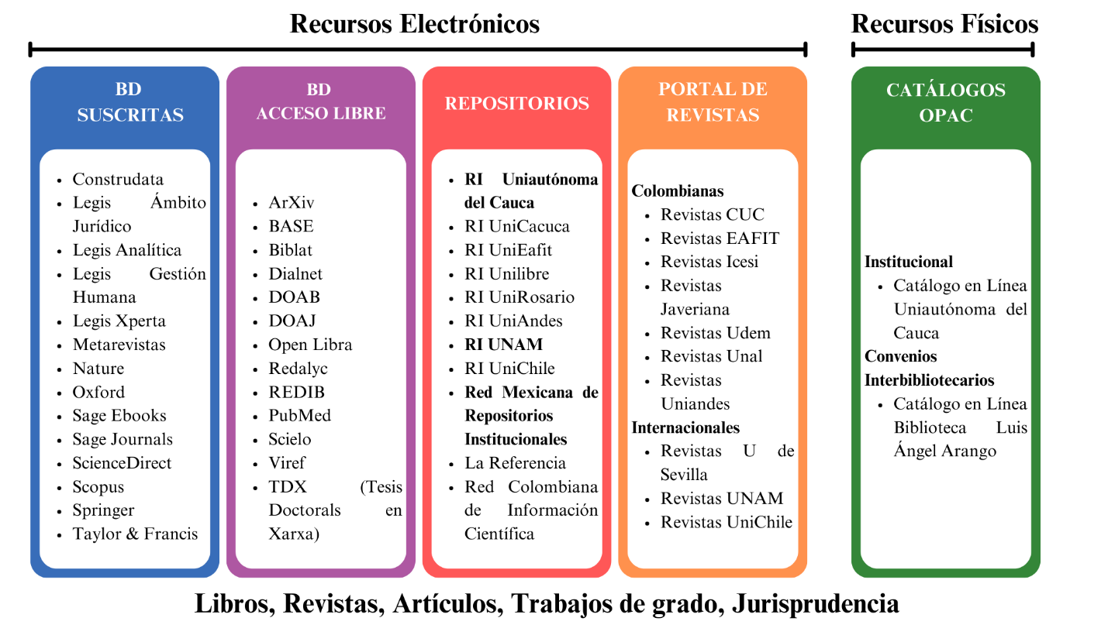
Figura 1
Fuentes de información confiables
Nota. La figura 1 muestra algunos recursos confiables para la búsqueda de información. En la web existe una diversidad de recursos confiables, para su selección depende de la necesidad de información o problemática a consultar.

Antecedentes

Antecedentes internacionales
Texto descriptivo donde se recopila investigaciones que se han realizado en otros países y esta relacionadas con temática de estudio abordada en el documento.

Antecedentes nacionales
Texto descriptivo donde se recopila investigaciones que se han realizado a nivel nacional esta relacionadas con temática de estudio abordada en el documento.

Antecedentes locales
Texto descriptivo donde se recopila investigaciones que se han realizado a nivel local esta relacionadas con temática de estudio abordada en el documento.

Marco Conceptual o Teórico
En esta sección se definen conceptos claves o esenciales para el desarrollo del estudio.

Marco Legal
En esta sesión se establecen las diferentes normas, leyes y regulaciones que sustentan el tema de estudio. Dicha normatividad se puede presentar en una tabla.

Capítulo 3: Metodología
En este capítulo se describe el proceso metodológico que orienta el desarrollo de la investigación.

Tipo y Enfoque de Investigación
En este apartado se define y justifica el tipo de investigación y el enfoque metodológico adoptado, ya sea cuantitativo, cualitativo o mixto. Se explica por qué este enfoque resulta pertinente para abordar el problema de investigación y alcanzar los objetivos planteados.

Población y Muestra
Se identifica la población objeto de estudio, indicando sus características y criterios de selección. Cuando corresponda, se establece la muestra, su tamaño y el procedimiento utilizado para seleccionarla.

Variables
Se presentan las variables de investigación que serán objeto de medición o análisis, indicando su definición conceptual y, cuando corresponda, su definición operacional, dimensiones, indicadores y forma de medición. En investigaciones cualitativas, este apartado puede adaptarse al uso de categorías y subcategorías de análisis.

Técnicas de Recolección de Datos
Se describen las técnicas e instrumentos utilizados para obtener la información necesaria para el desarrollo de la investigación, tales como encuestas, entrevistas, observación, análisis documental, grupos focales, entre otros.

Capítulo 4: Resultados y Discusión
Los resultados están enfocados o alineados a los objetivos planteados, asimismo, se expresan los hallazgos y descubrimientos del estudio.
Por otro lado, en la discusión se hace una interpretación crítica y análisis de los resultados. Se incluyen tablas y figuras (ver anexo 3).
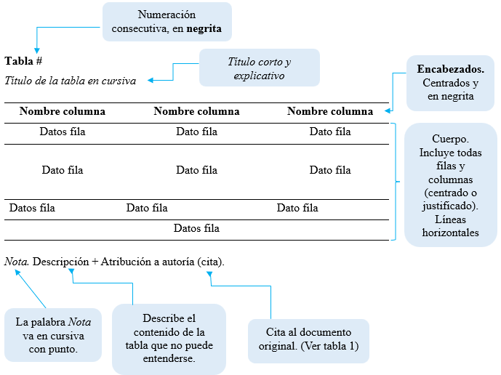
Figura 2
Componentes básicos de una Tabla
Nota. La figura 2 muestra los componentes de una tabla acorde al APA 7 ed. Adaptado del Manual de publicaciones de la APA (p. 400), por American Psychological Association, 2021, Manual Moderno.
Tabla 1
Como atribuir la fuente de una figura o tabla
Fuente | Tipo de uso | Información de la fuente
Artículo | - Tomada de  - Adaptado de  - Elaborada con datos de | “Título del artículo”, por N. N. Apellido(s) Autor(es), año, Título de la revista, volumen(número), p. #.
Artículo | - Tomada de  - Adaptado de  - Elaborada con datos de | “Título del artículo”, por N. N. Apellido(s) y N. N. Apellido(s), año, Título de la revista, volumen(número), p. #.
Libro | - Tomada de  - Adaptado de  - Elaborada con datos de | Título del libro (p. #), por N. N. Apellido(s), año, Editorial.
Cap. Libro | - Tomada de  - Adaptado de  - Elaborada con datos de | “Título del capítulo”, por N. N. Apellido(s), en N. N. Editor y N. N. Editor (Eds), Título del libro (p. #), año, Editorial.
Trabajo de grado | - Tomada de  - Adaptado de  - Elaborada con datos de | Título del trabajo de grado (p. #), por N. N. Apellido(s), año, Nombre de la institución.
Página web | - Tomada de  - Adaptado de  - Elaborada con datos de | Título de la página web, por Inicial(es) Nombre(s). Apellido(s) Autor(es), año, Nombre de la página web.
Página web | - Tomada de  - Adaptado de  - Elaborada con datos de | Título de la página web, por Nombre Autor Corporativo, año, Nombre de la página web (si es el mismo autor no se coloca).
Otros | - Tomada de  - Adaptado de  - Elaborada con datos de | Título, autor, año, fuente de información.
Para el caso de citas de citas dentro de una tabla mirar la fuente y utilizar el término citado por
Ejemplo: Fuente Libro
Título del libro (p. #), por N. N. Apellido(s), año, citado por N. N. Apellido(s), año, Editorial.
Si la tabla es elaborada o basada bajo un texto de x fuente, se utiliza el termino Fuente para citar dentro de la nota de la tabla. Es decir, que de x fuente, en x parte del texto, se tomó información o datos para elaborar la tabla.
Ejemplo:
Nota. Fuente: Apellido(s) (año)
Nota. Fuente: Autor Corporativo (año).
** N. = Inicial nombre; p. # = corresponde a la página donde se tomó la información o datos; Editor = Apellidos editor o compilador

Nota. Adaptado del Manual de publicaciones de la APA (p. 400), por American Psychological Association, 2021, Manual Moderno.

Capítulo 5: Conclusiones y Recomendaciones

Conclusiones
Las conclusiones deben ser la respuesta a los objetivos o propósitos planteados dentro del proyecto.

Recomendaciones
Las recomendaciones son sugerencias, proyecciones o alternativas que se presentan para modificar, cambiar o incidir sobre una situación o problemática encontrada.

Referencias
Arango, J. L. (2000). Enfermedades respiratorias del recién nacido. En J. A. Correa, J. F. Gómez, y R. Posada (Eds.), Fundamentos de pediatría: generalidades y neonatología (pp. 463–467). Fondo Editorial CIB.
Congreso de la República de Colombia. (2018, julio 12). Ley 1915 de 2018. Por la cual se modifica la ley 23 de 1982 y se establecen otras disposiciones en materia de derecho de autor y derechos conexos.
Esquivel-Martínez, H., & Hernández Ramos, U. (2007). Crecimiento económico, información asimétrica en mercados financieros y microcréditos. Economía Sociedad y Territorio, 6(23), 773-805. https://doi.org/10.22136/est002007257
Madura, J. (2016). Mercado e instituciones financieras (11 ed.). Cengage.
Martin Marín, J. L., & Trujillo Ponce, A. (2004). Manual de mercados financieros. Thomson.
Mendiola, A., Aguirre, C., Bendezú, G., Berrospi, A., Córdova, D., & Núñez del Prado, P. (2014). Emisión de acciones de empresas peruanas en el mercado financiero internacional: factores de éxito, beneficios y riesgos. ESAN ediciones. https://hdl.handle.net/20.500.12640/124
Ñaupas Paitán, H., Valdivia Dueñas, M. R., Palacios Vilela, J. J., & Romero Delgado, H. E. (2018). Metodología de la investigación cuantitativa-cualitativa y redacción de la tesis (5.ª ed.). Ediciones de la U.
Orientación Universia. (2019, enero 30). Las normas APA son Importantes en el desarrollo de su tesis. https://orientacion.universia.net.co/infodetail/orientacion/consejos/las-normas-apa-son-importantes-en-el-desarrollo-de-su-tesis-5518.html
Rioja, G. (2008). ¿Judicialización de la salud? el caso de las personas sordas [conferencia]. XIII Congreso de la Caja de Abogados de la Provincia de Buenos Aires, Buenos Aires, Argentina.
Ronderos Pulido, N. (2016). Una visión unificada del contagio en mercados financieros: un enfoque causal en el dominio de la frecuencia [Tesis de maestría, Pontificia Universidad Javeriana]. Repositorio Universidad Javeriana. https://repository.javeriana.edu.co/handle/10554/19460

Anexos

Anexo 1. Estrategias de búsqueda de información
Para la búsqueda de información es fundamental tener en cuenta:
- Acorde con la necesidad de información definir palabras claves (PC) que describen el tema que se requiere investigar. Importante que se valide la mejor forma de describir dichas PC
- Identificar sinónimos de las PC
- Conectar los términos con operadores boléanos (AND, OR, NOT)
- Usar comillas para los términos compuestos, ejemplo: “plagio académico”
- Usar paréntesis (), su objetivo es agrupar las PC con sus respectivos sinónimos.
- Seleccionar el recurso de información pertinente para la búsqueda de información (bases de datos suscritas, bases de datos de acceso libre, repositorios, portales de revista).

Ejemplo de estrategia de búsqueda
Necesidad o Título Trabajo de Grado: Efectos transformadores de ChatGPT en la educación moderna: La era emergente de los chatbots de IA
Palabras claves | Sinónimos |  |  | Keywords | Synonyms
ChatGPT | Chatbot |  |  | ChatGPT | Chatbot
Inteligencia Artificial | IA |  |  | Artificial intelligence | AI
Educación Superior | Educación moderna |  |  | higher education | modern education
Educación Superior | Educación |  |  | higher education | education
Aprendizaje |  |  |  | learning
Operadores
AND: se utiliza para conectar las palabras claves.  OR: se utiliza para conectar los sinónimos dentro de las palabras claves.  NOT: se utiliza para excluir términos |  |  | Paréntesis (): se utiliza cuando la ecuación de búsqueda tiene más de tres términos.  Comillas “ ”: se usa para encerrar los términos compuestos.
Ecuación de búsqueda
Ecuación de búsqueda en español
(chatGPT OR chatbot) AND (“inteligencia artificial” OR IA) AND (“educación superior” OR “educación moderna”) AND “aprendizaje automático”
Ecuación de búsqueda en inglés (Deepl, traductor sugerido)
(chatGPT OR chatbot) AND (“artificial intelligence” OR AI) AND (“higher education” OR “modern education”) AND “machine learning”
Una vez se tenga la ecuación o las ecuaciones de búsqueda, se procede a consultar el recurso o los recursos de información seleccionados. Para ello, se pega la ecuación en la caja o motor de búsqueda (búsqueda básica o avanzada).
Según los resultados obtenidos, se comienzan a depurar o filtrar utilizando las opciones que ofrece el recurso, como año de publicación, tipo de documento, idioma o área temática, entre otras. Posteriormente, se evalúan los documentos pertinentes para el sustento del estudio, los cuales pueden almacenarse y organizarse en un gestor de referencias para trabajar las citas y referencias bibliográficas dentro del documento final.

Anexo 2. Citas y Referencias Bibliográficas
Es fundamental seguir el estilo APA 7ed para la elaboración adecuada de citas y referencias, ya que existen diversos tipos de citas y reglas específicas para la mención de autores. Además, al construir las referencias, es necesario identificar correctamente el tipo de fuente consultada y citada, por lo que cada clase de documento —como libros, artículos, trabajos de grado, páginas web o normativas legales— requiere una estructura particular según las directrices establecidas por esta norma.
Recuerda: si citamos debemos referenciar
Las citas en el texto tienen dos tipos: Cita textual (corta o larga) y Cita parafraseada.
Cita textual: es la reproducción literal o exacta de las palabras de un texto
Cita parafraseada: se utilizan ideas o argumentos de otro autor, pero, con palabras propias de quien escribe
Las citas en el texto tienen dos estilos: narrativo y parentético. Tú puedes elegir qué estilo utilizar libremente.
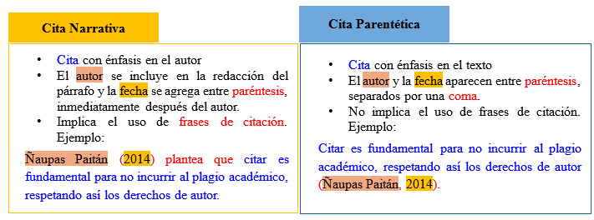
Tener presente los elementos para las citas textuales: Apellido(s) autor + año + # página o # párrafo o artículo (norma)
Si es una cita parafraseada tener presente: Apellido(s) autor + año
Tipos de Citas
Cita textual corta - narrativa | Conector o frase + Apellidos + (año) + “cita textual de menos de 40 palabras entrecomillas, con sangría primera línea 1.27 cm y el punto va después de los paréntesis de la página donde se tomó la información” + (p. #).
Cita textual corta - narrativa | Apellidos + (año) + conector o frase + “cita textual de menos de 40 palabras, entrecomillas, con sangría primera línea 1.27 cm y el punto va después de los paréntesis de la página donde se tomó la información” + (p. #).
Cita textual corta - narrativa | Apellidos + (año) + “cita textual de menos de 40 palabras entrecomillas, con sangría primera línea 1.27 cm y el punto va después de los paréntesis de la página donde se tomó la información” + (p. #).
Cita textual corta - parentética | Conector o frase o párrafo + “cita textual de menos de 40 palabras entrecomillas, con sangría primera línea 1.27 cm y el punto va después de los paréntesis” + (Apellidos, año, p. #).
Cita textual larga - narrativa | Conector o frase + Apellidos + (año) +  Cita textual de más de 40 palabras, cita en bloque con sangría a la izquierda de 1.27 cm y sin comillas, con punto antes de los paréntesis. + (p. #)
Cita textual larga - narrativa | Apellidos + (año) + conector o frase +  Cita textual de más de 40 palabras, cita en bloque con sangría a la izquierda de 1.27 cm y sin comillas, con punto antes de los paréntesis. + (p. #)
Cita textual larga – parentética | Cita textual de más de 40 palabras, cita en bloque con sangría a la izquierda de 1.27 cm y sin comillas, con punto antes de los paréntesis. + (Apellidos, año, p. #)
Cita parafraseada - narrativa | Conector o frase + Apellidos + (año) + cita parafraseada, solo se aplica sangría primera línea, ya que se utilizan ideas de otro autor, PERO, con palabras propias de quien escribe.
Cita parafraseada - narrativa | Apellidos + (año) + Conector o frase + cita parafraseada, solo se aplica sangría primera línea, ya que se utilizan ideas de otro autor, PERO, con palabras propias de quien escribe.
Cita parafraseada – parentética | Cita parafraseada, solo se aplica sangría primera línea, ya que se utilizan ideas de otro autor, PERO, con palabras propias de quien escribe + (Apellidos, año).
Reglas de Autores
Tipo de autor | Cita narrativa | Cita parentética
Un autor | Apellidos + año
Un autor | Lora Díaz (2018) | (Lora Díaz, 2018)
Dos Autores | Apellidos y Apellidos + año
Dos Autores | Lora Díaz y Orozco Camacho (2018) | (Lora Díaz y Orozco Camacho, 2018)
Tres autores o más | Apellidos primer autor + et al. + año
Tres autores o más | Lora Díaz et al. (2018) | (Lora Díaz et al., 2018)
Autor corporativo | Nombre completo + año
Autor corporativo | Organización Mundial de la Salud (2024)  (OMS, 2024) | (Organización Mundial de la Salud [OMS], 2024)  (OMS, 2024)
Si en la fuente el autor une sus apellidos con un guion, en la citación debe mantenerse. Ejemplo: Rodríguez-Hernández (2003)
(Rodríguez-Hernández, 2003)
Otras situaciones de Citas
Tipo de autor | Cita narrativa | Cita parentética
Citas secundarias  Cita de cita | Apellidos (año, como se citó en Apellidos, año) + cita textual o parafrasea | Cita textual o parafrasea + (Apellidos, año, como se citó en Apellidos, año).
Citas secundarias  Cita de cita | Rodríguez-Hernández (2003, como se citó en Lora Díaz, 2018) | (Rodríguez-Hernández, 2003, como se citó en Lora Díaz, 2018)
Citas múltiples | Lora Díaz (2018), Orozco Camacho (2011) y Rodríguez-Hernández (2003) | (Lora Díaz, 2018; Orozco Camacho, 2011; Rodríguez-Hernández, 2003)
Cita sin fecha | Lora Díaz (s.f.) | (Lora Díaz, s.f.)
Citas del mismo autor y año | Cita  Lora Díaz (2018a)  Lora Díaz (2018b) | (Lora Díaz, 2018a)  (Lora Díaz, 2018b)
Citas del mismo autor y año | Referencia  Lora Díaz, N. (2018a). Título. Fuente.  Lora Díaz, N. (2018b). Título. Fuente.
Cita del mismo autor con diferente año | Lora Díaz (2018; 2019) | (Lora Díaz, 2018; 2019)
Cita textual sin paginación | Se puede incluir el párrafo donde se encuentra el fragmento utilizado, utilizando la abreviatura párr., de no ser fácil usar la orientación del número de encabezado o sección.
Cita textual sin paginación | Lora Díaz (2018) … (párr. 10).  Lora Díaz (2018) … (sección violencia infantil). | (Lora Díaz, 2018, párr. 10).  (Lora Díaz, 2018, sección violencia infantil).
Cita comunicación personal | Incluye entrevistas personales, llamadas, mensajes, correos, seminarios que no grabados, discursos en vivo, cartas, tradición oral y de los pueblos indígenas no documentada, etc.  Estas no se incluyen en las referencias bibliográficas
Cita comunicación personal | N. Lora Díaz (comunicación personal, 17 de mayo, 2020) + información comunicación | información comunicación + (N. Lora Díaz, comunicación personal, 17 de mayo, 2020)
Modificaciones en una Cita Textual que requieren explicación
Omitir parte del texto de la cita: agrega tres puntos suspensivos … para indicar que has omitido palabras dentro de una cita textual (ej. para acortar una oración o unir dos oraciones). No utilices puntos suspensivos si la omisión se da al inicio o final de la cita.
Texto original
“Se considera autor, el individuo (autor personal) o la entidad (autor corporativo) responsable del (los) contenido (s) intelectual (es) de la fuente documental en cualquier forma de registro”.
Cita textual con omisión de texto:
El ICONTEC (2008) bajo la NTC 5613 expresa que “se considera autor, el … responsable del (los) contenido (s) intelectual (es) de la fuente documental en cualquier forma de registro” (p. 7).
Añadir texto en la cita: utiliza corchetes [] para delimitar el texto añadido a una cita textual. ej.: una adición o explicación.
Texto original
“Conjunto ordenado de elementos suficientes precisos y detallados para facilitar la identificación de una fuente o parte de ella, previamente consultada como autor, título, edición, entre otros”.
Cita textual con texto añadido:
Según el ICONTEC (2008) bajo la NTC 1486 define la referencia bibliográfica como el “conjunto ordenado de elementos suficientes precisos y detallados para facilitar la identificación de una fuente [documental] o parte de ella, previamente consultada como autor, título, edición, entre otros” (p. 3).
Añadir énfasis en la cita: Si quieres enfatizar una o varias palabras en una cita textual, usa cursiva. Luego ingresa la frase “énfasis añadido” entre corchetes, así: [énfasis añadido].
Texto original
“Muchas personas piensan que la depresión posparto es una condición que solo afecta a las mujeres. En realidad, afecta también a los hombres”
Cita textual con énfasis añadido:
Según Mayer (2023) “muchas personas piensan que la depresión posparto es una condición que solo afecta a las mujeres. En realidad, afecta también a los hombres. Pero, se estima que afecta a un 10% de los padres [énfasis añadido]” (párr. 1).
Referencias Bibliográficas
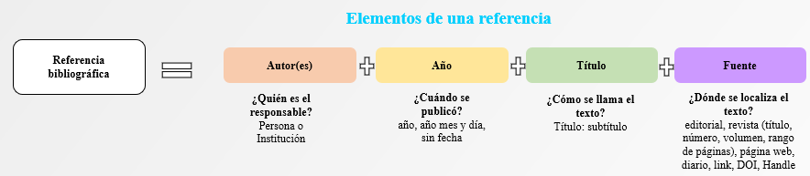
Libro | Estructura:  Apellidos, Inicial nombre., & Apellidos, Inicial nombre. (año de publicación). Título del libro en cursiva (# ed.). Editorial. URL  Ejemplo:  Hernández Sampieri, R., & Mendoza Torres, C. P. (2018). Metodología de la investigación: las rutas cuantitativa, cualitativa y mixta (2 ed.). McGraw-Hill.
Cap. Libro | Estructura:  Apellidos, Inicial nombre. (año de publicación). Título del capítulo. En Inicial nombre. Apellidos. (editor o compilador.), Título del libro en cursiva (pp. ## - ##). Editorial. URL  Ejemplo:  Avendaño González, O. A., & García Atra, L. J. (2018). Reflexiones sobre el proceso de paz en Colombia. En R. Tapia Vega, A. M. Anichiarico González y R. López Santamaría. (Eds.), La construcción de la paz (pp. 500-513). Sello editorial Uniautónoma del Cauca.
Artículo | Estructura:  Apellidos, Inicial nombre. (año de publicación). Título del artículo. Nombre de la revista en cursiva, volumen en cursiva(número), ##-## páginas. URL o DOI  Ejemplo:  Soto Rodríguez, A. (2012). El plagio y su impacto a nivel académico y profesional. E-Ciencias de La Información, 2(1), 10–19. https://doi.org/10.15517/eci.v2i1.1213
Trabajo de grado | Estructura:  Apellidos, Inicial nombre. (año de publicación). Título del TG en cursiva [Tipo de tesis, Nombre de la Universidad]. Nombre de la página web/repositorio. URL  Ejemplo:  Acevedo Quintero, L. I. (2023). Elementos para la construcción de una política pública de emprendimiento en la ciudad de Popayán [Trabajo de grado pregrado, Uniautónoma del Cauca]. Repositorio Institucional Uniautónoma del Cauca. https://repositorio.uniautonoma.edu.co/handle/123456789/777
Página web | Estructura:  Apellidos, Inicial nombre. (año de publicación, mes día). Título de la página web en cursiva. Nombre de la página web. URL  Autor corporativo. (año de publicación, mes día). Título de la página web en cursiva. Nombre de la página web. URL  Ejemplo:  ONU Mujeres (s.f.). La situación de las mujeres en Colombia. https://colombia.unwomen.org/es/onu-mujeres-en-colombia/las-mujeres-en-colombia
Informe | Estructura  Nombre de la organización. (año de publicación). Título del informe. Fuente. URL  Ejemplo:  Ministerio de Salud y Protección Social. (2016). Política de Atención Integral en Salud. https://www.minsalud.gov.co/sites/rid/Lists/BibliotecaDigital/RIDE/DE/modelo-pais-2016.pdf
Diccionario | Estructura  Autor. (año de publicación). Palabra buscada. En nombre del diccionario en cursiva. Recuperado de (fecha de recuperación), en URL  Ejemplo:  Real Academia Española. (2019). Educación. En Diccionario de la lengua española. Recuperado el 16 de septiembre de 2024, en https://dle.rae.es/educaci%C3%B3n
Seminarios, Congresos, Simposios o Conferencias | Estructura  Apellidos, Inicial nombre. (año de publicación, día-día mes). Título de la ponencia [tipo de contribución]. Título del simposio o congreso, Ciudad, País. URL  Ejemplo:  Castillo Landinez, S. P., & Caicedo Rodríguez, P. E. (2018, 18-21 de septiembre). El blog como herramienta de enseñanza en los cursos de investigación [Ponencia]. Encuentro Internacional de Educación en Ingeniería ACOFI: Gestión, Calidad y Desarrollo en las Facultades de Ingeniería, Cartagena, Colombia. https://acofipapers.org/index.php/eiei/article/view/376/374
Artículo periódico | Estructura  Apellidos, Inicial nombre. (año de publicación, mes día). Título del artículo. Nombre del periódico. URL  Ejemplo:  Meneses, N. (2023, noviembre 2). El plagio en las escuelas, el futuro del trabajo y la igualdad de oportunidades: estos son los desafíos que plantea la inteligencia artificial. El País. https://elpais.com/economia/formacion/2023-11-02/el-plagio-en-las-escuelas-el-futuro-del-trabajo-y-la-igualdad-de-oportunidades-estos-son-los-desafios-que-plantea-la-inteligencia-artificial.html
Video | Estructura  Apellidos, Inicial nombre. (año de publicación, mes día). Título del video [Video]. Fuente. URL  Ejemplo:  Elsevier Live. (2022, noviembre 1). Uso profesional de Ms Word y vínculo con Mendeley Cite [Video]. YouTube. https://www.youtube.com/watch?v=5cPgDaEpucc
Documentos legales  Documentos legales | Constitución Política  Constitución Política de Colombia (1991). Artículo #.  Cita narrativa:  Constitución Política de Colombia (1991)  Cita parentética:  (Constitución Política de Colombia, 1991)
Documentos legales  Documentos legales | Decreto  Dependencia. (año de publicación, mes día). Decreto #. Nombre del decreto. DO. #.  Ejemplo:  Presidencia de la República de Colombia. (1995, marzo 16). Decreto 460 de 1995. Por el cual se reglamenta el Registro Nacional del Derecho de Autor y se regula el Depósito Legal. DO. 41768.  Cita narrativa:  Presidencia de la República de Colombia (1995) bajo el Decreto 460 de 1995 aborda que … (art. #)  Cita parentética:  El Decreto 460 de 1995 aborda que … (Presidencia de la República de Colombia, 1995, art. 5).
Documentos legales  Documentos legales | Ley  Dependencia. (año de publicación, mes día). Ley #. Nombre de la ley. DO. #.  Ejemplo:  Congreso de la República de Colombia. (1994, febrero 8). Ley 115 de 1994. Por la cual se expide la Ley General de Educación. DO. 41.214.  Cita narrativa:  Congreso de la República de Colombia (1994) mediante la Ley 115 de 1994 expresa que … (art. #)  Cita parentética:  La Ley 115 de 1994 expresa que … (Congreso de la República de Colombia, 1994, art. #).
Documentos legales  Documentos legales | Sentencia  Corte o Entidad. (año de publicación, mes día). Sentencia # (Nombre(s) Apellido(s), M. P.). URL  Ejemplo:  Corte Constitucional. (2020, febrero 2). Sentencia C-038/20 (Alejandro Linares Cantillo, M. P.). https://www.corteconstitucional.gov.co/Relatoria/2020/C-038-20.htm  Cita narrativa:  Corte Constitucional (2020) en la Sentencia C-038/20 ratifica que ...  Cita parentética:  La Sentencia C-038/20 ratifica que ... (Corte Constitucional, 2020).

Ejemplos de citas
Cita textual corta - Narrativa
Sangría primera línea 1.27
Página cita
Apellidos
Año
Título fuente

En el libro de Mercados e instituciones financieras, Madura (2016) define el mercado financiero como “aquel en el que se puede comprar o vender activos financieros (valores) tales como acciones y bonos” (p. 2). En economía, un mercado financiero “es un espacio (físico o virtual o ambos) en el que se realizan los intercambios de instrumentos financieros y se definen sus precios” (Ronderos Pulido, 2016, p. 10).
Comillas
Comillas
Punto
Cita textual corta - Parentética
Apellidos
Página cita
Año

Cita textual larga - Narrativa

Por otro lado, Esquivel-Martínez y Hernández-Ramos (2007) define el mercado financiero como:
Lugar, físico o virtual, en el que se compran y venden activos financieros. Su objetivo es canalizar el ahorro de las familias y de otros inversores hacia la inversión de las empresas o la financiación de los estados, de la forma más eficiente y transparente posible. (p. 776)
Punto
Sangría a la izquierda 1.27
Acorde con lo anterior, el mercado financiero es determinado un espacio o sistema por el cual se lleva a cabo el proceso de compra, intercambio y negociación de activos, donde los actores principales son las familias, los negocios y los gobiernos (Martín Marín y Trujillo Ponce, 2004). A su vez, los mercados financieros están afectados por las fuerzas de oferta y demanda. Los mercados colocan a todos los vendedores en el mismo lugar, haciendo así más fácil encontrar posibles compradores. Por ello, “los mercados financieros son el mecanismo a través del cual se intercambian activos financieros entre agentes económicos y el lugar donde se determinan sus precios” (Mendiola et al., 2014, como se citó en Ronderos Pulido, 2016, p. 25).
Cita parafraseada – parentética

Cita de cita textual corta - Parentética

Existen diferentes tipos de mercados financieros según el activo o instrumento financiero negociado, como el mercado monetario, de capitales, de valores, de divisas y de derivados. También se clasifican según la intervención de las autoridades, la estructura, la fase de negociación y la perspectiva geográfica.
Sangría a la izquierda 1.27
Sangría primera línea 1.27
Los mercados financieros cumplen funciones clave como ofrecer liquidez a los activos, ayudar en la formación de precios, y servir de plataforma para que los agentes económicos accedan a los recursos financieros que necesitan. (Mendiola et al., 2014, pp. 50-51)
h
Cita textual larga - Parentética

En una cita parafraseada se utilizan ideas o argumentos de un autor, pero, con palabras propias de quien escribe; esta forma de citación es la más adecuada para trabajos académicos, porque demuestra lectura, análisis y redacción propia (Madura, 2016). Por otro lado, una “cita textual menor a 40 palabras, se integra dentro del párrafo con los elementos de autor, año y página, utilizando comillas al inicio y final; esta forma de citación no es tan recurrente, pues demuestra poco análisis y redacción” (Esquivel-Martínez y Hernández-Ramos, 2007, p. 10

Anexo 3. Tablas y Figuras
A continuación, se presentan los componentes de una Tabla y Figura. Por ello, para hacer un llamado de alguna tabla o figura usa el respetivo número, como, por ejemplo: en la Figura 2 se muestra los componentes básicos de una tabla acorde a la norma APA, asimismo, en la Tabla 1 se da a conocer como atribuir una fuente a una tabla o figura. O también se puede usar (Ver Tabla 1 o ver Figura 1).
Figura 3
Componentes básicos de una Tabla
Nota. La figura 3 muestra los componentes de una tabla acorde al APA 7 ed. Adaptado del Manual de publicaciones de la APA (p. 400), por American Psychological Association, 2021, Manual Moderno.

Tabla 2
Como atribuir la fuente de una figura o tabla
Fuente | Tipo de uso | Información de la fuente
Artículo | - Tomada de  - Adaptado de  - Elaborada con datos de | “Título del artículo”, por N. N. Apellido(s) Autor(es), año, Título de la revista, volumen(número), p. #.
Artículo | - Tomada de  - Adaptado de  - Elaborada con datos de | “Título del artículo”, por N. N. Apellido(s) y N. N. Apellido(s), año, Título de la revista, volumen(número), p. #.
Libro | - Tomada de  - Adaptado de  - Elaborada con datos de | Título del libro (p. #), por N. N. Apellido(s), año, Editorial.
Cap. Libro | - Tomada de  - Adaptado de  - Elaborada con datos de | “Título del capítulo”, por N. N. Apellido(s), en N. N. Editor y N. N. Editor (Eds), Título del libro (p. #), año, Editorial.
Trabajo de grado | - Tomada de  - Adaptado de  - Elaborada con datos de | Título del trabajo de grado (p. #), por N. N. Apellido(s), año, Nombre de la institución.
Página web | - Tomada de  - Adaptado de  - Elaborada con datos de | Título de la página web, por Inicial(es) Nombre(s). Apellido(s) Autor(es), año, Nombre de la página web.
Página web | - Tomada de  - Adaptado de  - Elaborada con datos de | Título de la página web, por Nombre Autor Corporativo, año, Nombre de la página web (si es el mismo autor no se coloca).
Otros | - Tomada de  - Adaptado de  - Elaborada con datos de | Título, autor, año, fuente de información.
Para el caso de citas de citas dentro de una tabla mirar la fuente y utilizar el término citado por
Ejemplo: Fuente Libro
Título del libro (p. #), por N. N. Apellido(s), año, citado por N. N. Apellido(s), año, Editorial.
Si la tabla es elaborada o basada bajo un texto de x fuente, se utiliza el termino Fuente para citar dentro de la nota de la tabla. Es decir, que de x fuente, en x parte del texto, se tomó información o datos para elaborar la tabla.
Ejemplo:
Nota. Fuente: Apellido(s) (año)
Nota. Fuente: Autor Corporativo (año).
** N. = Inicial nombre; p. # = corresponde a la página donde se tomó la información o datos; Editor = Apellidos editor o compilador

Nota. Adaptado del Manual de publicaciones de la APA (p. 400), por American Psychological Association, 2021, Manual Moderno.

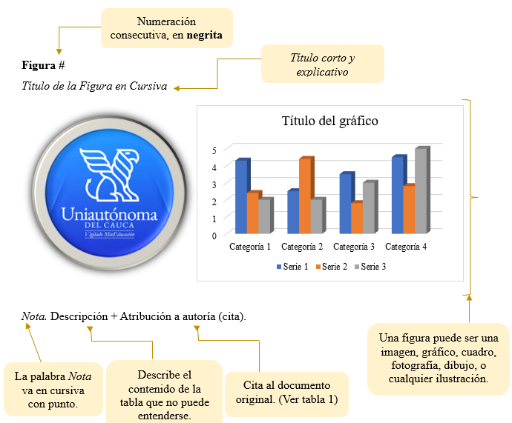
Figura 4
Componentes de una figura

Figura 5
Ejemplo: Plan a seguir en el estudio de los mercados financieros

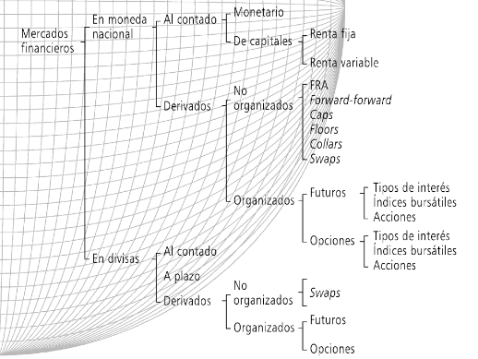

Nota. Tomado de “Crecimiento económico, información asimétrica en mercados financieros y microcréditos”, por H. Esquivel-Martínez y U. Hernández Ramos, 2007, Economía Sociedad y Territorio, 6(23), p. 775.

Anexo 4. Herramientas para la construcción de citas y referencias
Existen gestores de referencia especializados como Mendeley o Zotero que facilitan almacenar las fuentes consultadas, para luego elaborar citas y referencias bibliográficas. Para el ingreso de los datos de las fuentes consultadas (que puede ser a través de PDF, importando los metadatos, o de forma manual) es importante seleccionar muy bien el tipo de documento (Libro, Artículo, Trabajo de grado, entre otro) e ingresar los datos requeridos para cada tipo de fuente.

Anexo 4.1. Mendeley
Es un administrador de referencias gratuito que ayuda a almacenar, organizar, anotar, compartir y citar referencias y datos de investigación:
- Ingresar a https://mendeley.com/
- Crear una cuenta
- Iniciar sesión
- Dar clic en la parte superior derecha en Library (biblioteca) o descarga la aplicación.
En la interfaz de library se puede agregar las fuentes consultadas a través de PDF, importando con la extensión RIS, de forma manual, con el DOI o por medio de plugin Mendeley Web Importer. Asimismo, se pueden crear carpetas o colecciones para trabajar de forma individual o grupal. A su vez, se pueden visualizar las fuentes ingresadas, las cuales se pueden editar o eliminar. Ojo, cuando se ingresan las fuentes, en primera instancia es importante identificar y seleccionar muy bien el tipo de fuente o tipo de referencia (libro, artículo, trabajo de grado, página web, entre otros) para que así se despliegue los campos a diligenciar, por ello es fundamental mirar la norma APA (referencias bibliográficas) para ver cuál es la estructura y datos que se requieren ingresar para dicha referencia.
Tabla 3
Ejemplo datos a ingresar para construir citas y referencias en Mendeley
Tipo de referencia | Datos por ingresar
Libro | Título libro – Autor/Editor (Apellidos, Nombres) – Año – Edición – Editorial (publischer) – URL o DOI
Capítulo de libro | Título capítulo – Autor (Apellidos, Nombres) – Páginas capítulo – Título libro – Año – Edición – Editor(es) o Compilador(es) – Editorial (publischer) – URL o DOI
Artículo | Título artículo – Autor (Apellidos, Nombres) – Revista – Año – Páginas artículo – Volumen revista – Número revista – URL o DOI
Trabajos de Grado (TG) | Título – Autor (Apellidos, Nombres) – Año – Institución – Tipo de TG – URL
Página web | Título – Autor – Año – Mes – Día– Nombre página web (publication) – URL
Informe | Título – Autor – Año – Mes – Día – Institución -- URL
Interfaz Mendeley
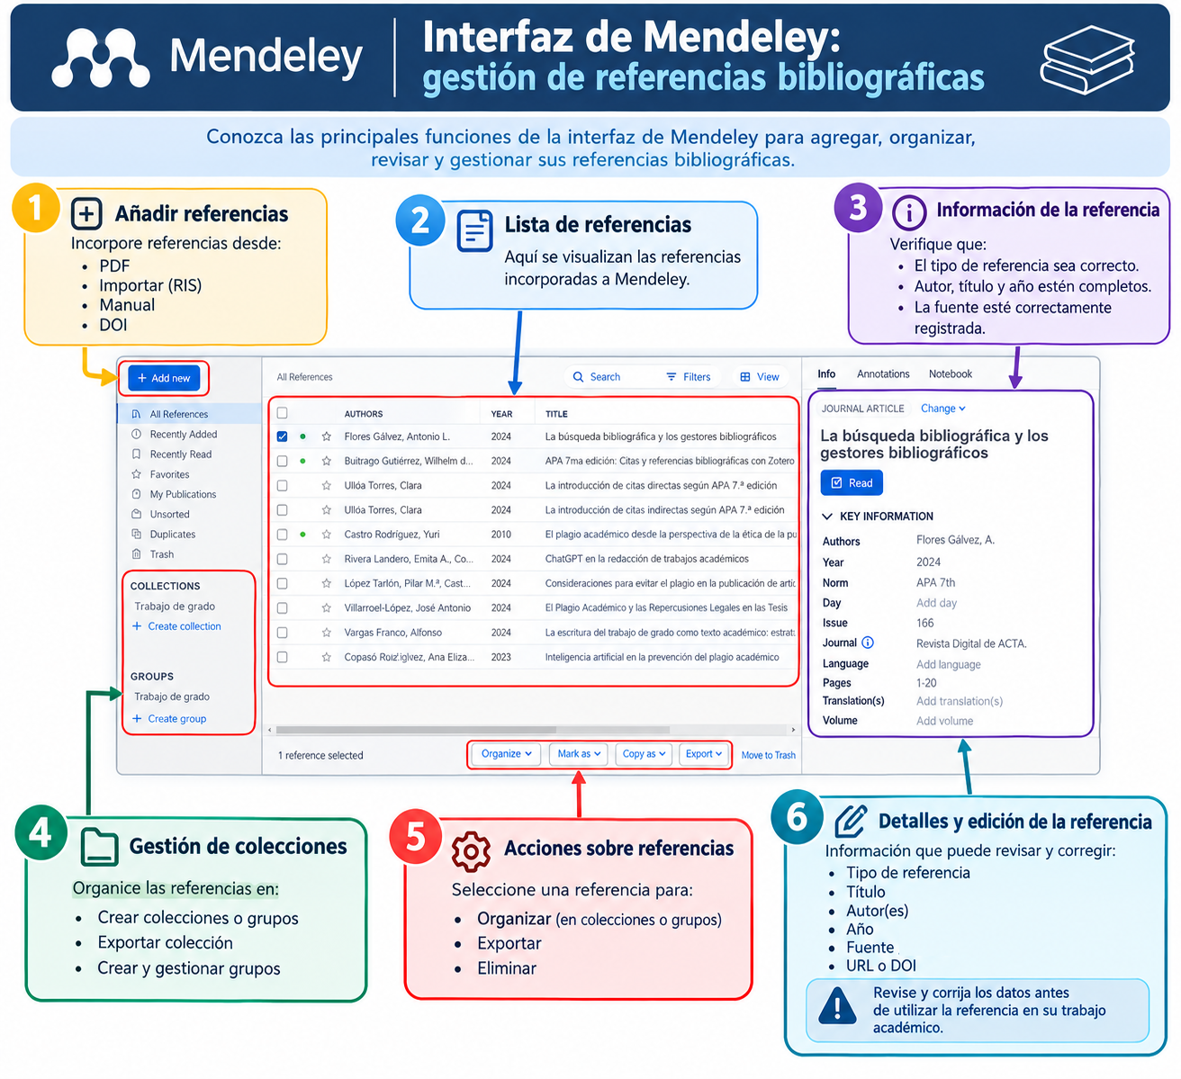
Mendeley Cite - Word
- Insertar Mendeley Citas en Word > inicio > complementos > en tienda buscar Mendeley cite y agregar.
- En la opción de referencias dentro de Word se inserta el botón para lo cual debe iniciar sesión con la cuenta de Mendeley.
- Mendeley Cite se divide en pestañas: a) Referencias; b) estilo de citación; c) sincronizar biblioteca; d) insertar bibliografía
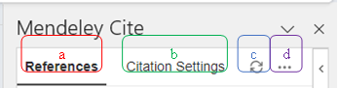

a) References: las referencias, grupos y colecciones de Mendeley se encuentran en la pestaña «References». Elige cualquier colección de la lista desplegable y selecciona una referencia para empezar a citar. Para insertar una cita, primero hay que situarse en el documento en Word donde quieres insertar los datos de la cita (Autor + año), luego en Mendeley Cite, en la opción References debes ubicar la fuente documental o documento donde está alojada, la cual puede estar en All references o dentro de la colección creada (ejemplo: Trabajo de grado), asimismo, se puede buscar la fuente documental a través de la caja de búsqueda. Luego se selecciona la fuente y se da clic en el botón de insertar citación (inser citation). Por defecto la herramienta inserta la cita entre paréntesis, pero cabe recordar que se puede hacer una cita narrativa o parentética. Si desea insertar una cita narrativa, se debe editar la cita, para ello, cuando se selecciona la fuente en la parte inferior se habilita un botón con los datos de la cita (autor, año), se da clic sobre el y se habilita el panel de editar citación (edit citation), donde se puede cambiar el formato de la cita (Display as): Autor (año) o (Autor, año), de igual manera, si es una cita textual debes incluir la página donde se tomó la información, que está dentro del mismo panel de editar, en la opción detalles de la fuente (source details) colocas el # de página (así mismo hay otras opciones, dado el caso que sea un párrafo o una sección) y por último una vez configurado la cita se da clic en guardar cambios (save changes) e insertar citación (inser citation).

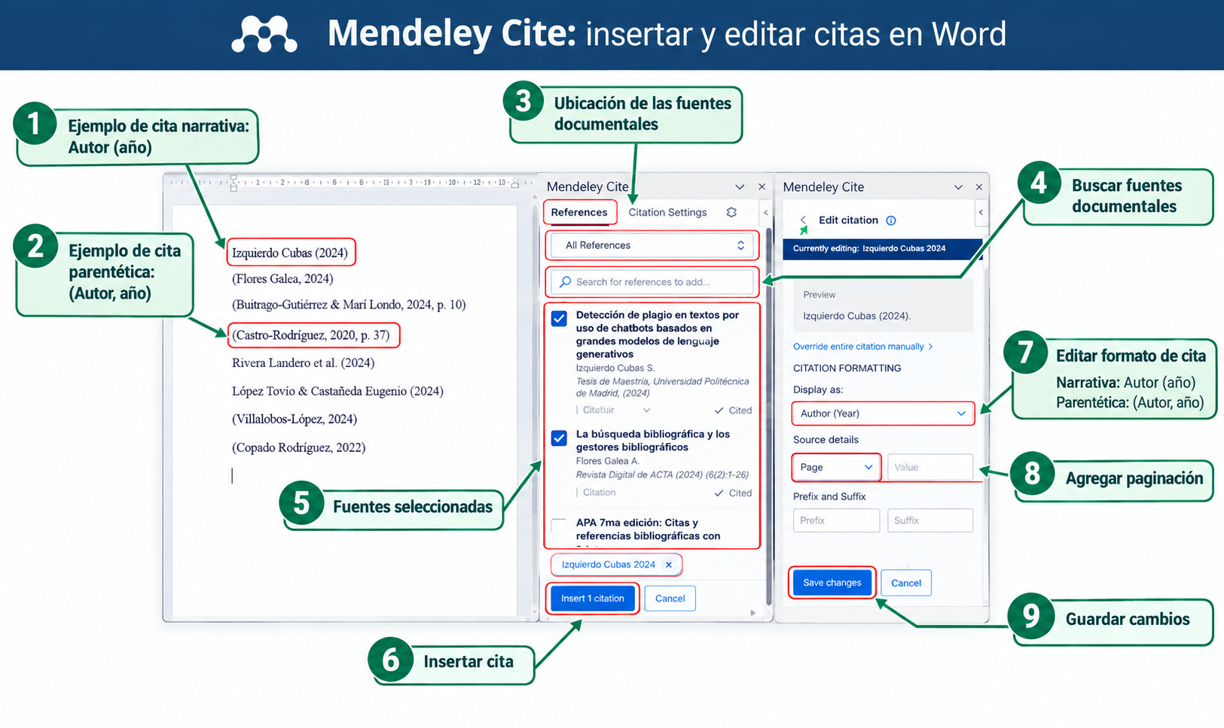

b) Citation Settings: a través de esta pestaña se puede seleccionar el estilo de citación preferido, también se puede elegir el idioma de citación. El estilo APA 7 ed. es: American Psychological Association 7th edition, y el idioma para las citas es español (España). Si cambia de estilo, el documento se actualizará automáticamente.
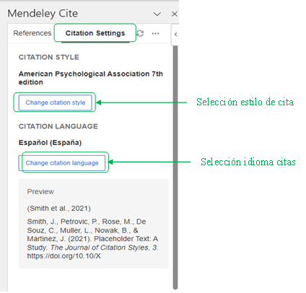
c) Syncing your library: El botón de sincronización te ayudará a mantener tus referencias actualizadas. Haz clic en este botón para actualizar tus referencias y bibliografía con los cambios de tu biblioteca Mendeley.
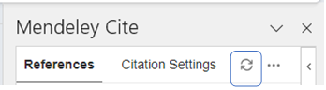
d) Insert Bibliography: esta opción permite insertar las referencias bibliográficas de las respectivas citas insertadas dentro del documento.
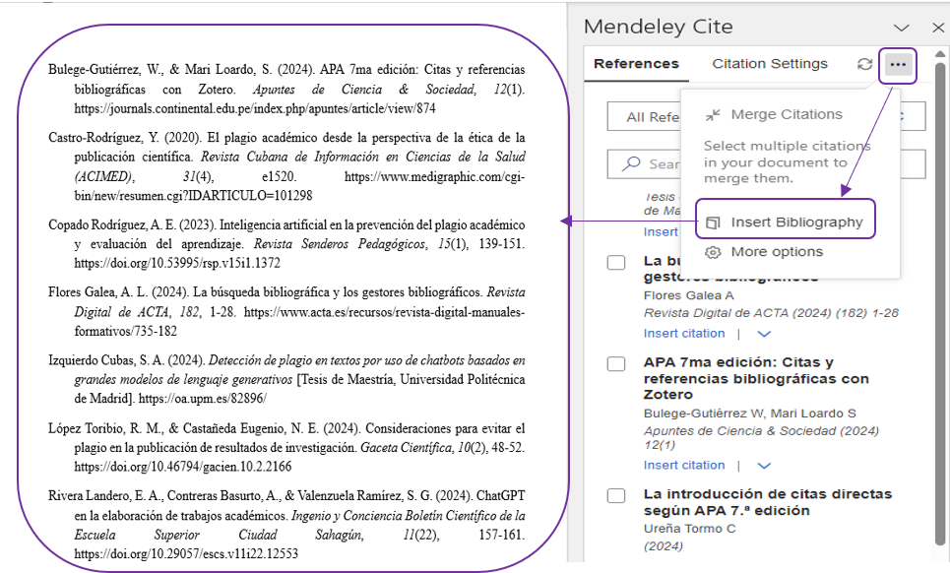
Nota. las citas y referencias bibliográficas se construyen acorde a los respectivos datos e información ingresada en cada elemento o campo de cada referencia (libro, artículo, tesis, página web, entre otros) dentro de Mendeley, si un dato está mal ingresado, se puede ir a Mendeley a editarlos para luego en Mendeley Cite sincronizarlos y actualizarlos.

Anexo 4.2. Zotero
Es un administrador de referencias gratuito que ayuda a almacenar, organizar, anotar, compartir y citar referencias y datos de investigación:
- Ingresar a https://www.zotero.org/
- Crear una cuenta
- Iniciar sesión
- Dar clic en la opción Web Library o descarga la aplicación
En la interfaz de web library se puede agregar las fuentes consultadas a través de PDF, importando con la extensión RIS, de forma manual, con el DOI o por medio de plugin Zotero Connector. Asimismo, se pueden crear carpetas o colecciones para trabajar de forma individual o grupal. A su vez, se pueden visualizar las fuentes ingresadas, las cuales se pueden editar o eliminar. Ojo, cuando se ingresan las fuentes, en primera instancia es importante identificar y seleccionar muy bien el tipo de fuente o tipo de referencia (libro, artículo, trabajo de grado, página web, entre otros) para que así se despliegue los campos a diligenciar, por ello es fundamental mirar la norma APA (referencias bibliográficas) para ver cuál es la estructura o datos que se requieren para dicha referencia.
Tabla 4
Ejemplo datos a ingresar para construir citas y referencias en Zotero
Tipo de referencia | Datos por ingresar
Libro | Título libro – Autor/Editor (Apellidos, Nombres) – Año – Edición – Editorial (publischer) – URL o DOI
Capítulo de libro | Título capítulo – Autor (Apellidos, Nombres) – Páginas capítulo – Título libro – Año – Edición – Editor(es) o Compilador(es) – Editorial (publischer) – URL o DOI
Artículo | Título artículo – Autor (Apellidos, Nombres) – Revista – Año – Páginas artículo – Volumen revista – Número revista – URL o DOI
Trabajos de Grado (TG) | Título – Autor (Apellidos, Nombres) – Año – Institución – Tipo de TG – URL
Página web | Título – Autor – Nombre página web (publication) – Año – Mes – Día – URL
Informe | Título – Autor – Año – Mes – Día – Institución -- URL
Interfaz Zotero

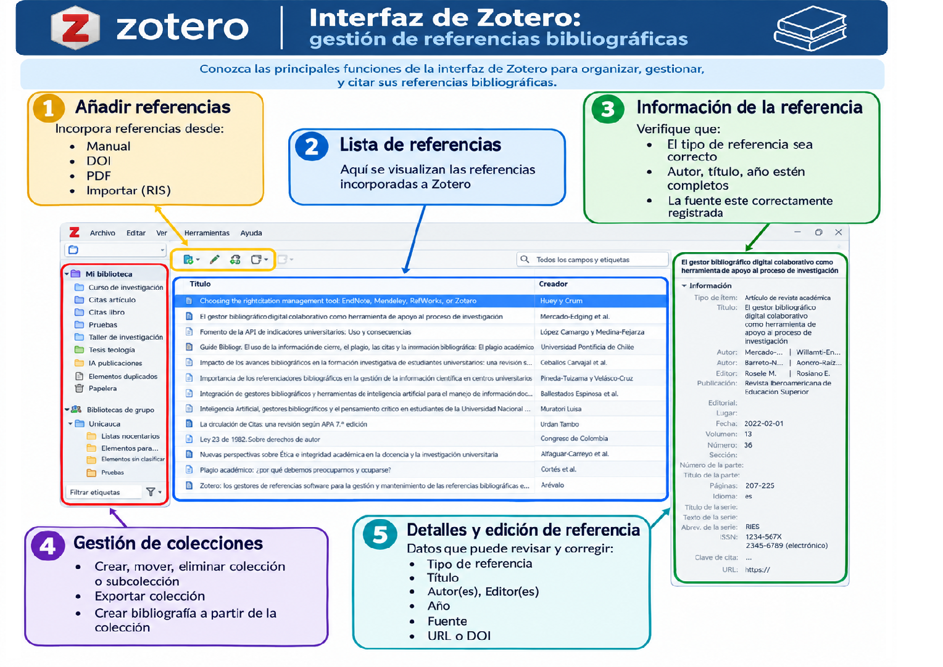

Zotero - Word
Para insertar Zotero en Word
- Descargar e instalar Zotero en el computador.
- Abrir Zotero.
- En Zotero, ir a Editar → Ajustes → Cuenta → Iniciar sesión → Sincronizar.
- Abrir Microsoft Word. Zotero instala automáticamente el complemento para Word.
- En Word aparecerá una nueva pestaña llamada Zotero.
- Desde esta pestaña podrás:
- Add/Edit Citation → Insertar o editar citas.
- Add/Edit Bibliography → Insertar o actualizar la bibliografía.
- Document Preferences → Seleccionar el estilo de citación, por ejemplo, APA 7.ª edición, IEEE o Chicago.
- Refresh → Actualizar las citas y referencias.
- Unlink Citations → Desvincular las citas de Zotero.

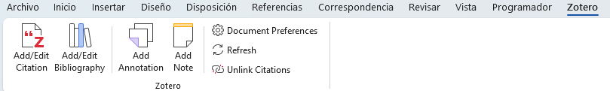
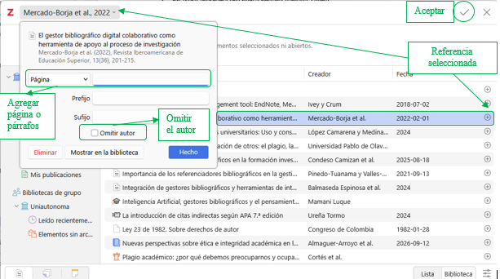
Añadir o editar cita: selecciona la fuente a citar, puedes hacer cita narrativa (das omitir autor y lo agregas manualmente) o cita parentética, recuerda que, si es una cita textual, debe llevar la página o párrafo donde se tomó la información.
Cita parentética parafraseada: (Mercado-Borja et al., 2022)
Cita parentética textual: (López Camarena & Medina Esparza, 2024, p. 190)
Cita narrativa: Universidad Pablo de Olavide (s. f.)
Cita múltiple: (Condeso Camizan et al., 2025; Mamani Luque, s. f.; Pinedo-Tuanama & Valles-Coral, 2021)
Añadir bibliografía: una vez citadas las fuentes en el documento, se pone el cursor en la sección de referencias y en Zotero del Word se da añadir bibliografía, en caso de salir un dato erróneo se debe editar los datos en Zotero. Ejemplo de las fuentes citadas anteriormente:
Condeso Camizan, S. D., Castillo Palacios, F. W., & Villanueva Butrón, G. V. (2025). Impacto de los gestores bibliográficos en la formación investigativa de estudiantes universitarios: Una revisión sistemática. Revista InveCom, 6(2). https://revistainvecom.org/index.php/invecom/article/view/4057
López Camarena, B. E., & Medina Esparza, F. (2024). Formato de la APA en estudiantes universitarios: Uso y consecuencias. En E. P. Reyes Piñuelas (Ed.), Innovación, evaluación y bienestar en la educación: Estrategias y desafíos actuales (pp. 189-204). Astra Ediciones. https://doi.org/10.61728/AE20240370
Mamani Luque, O. M. (s. f.). Inteligencia Artificial, gestores bibliográficos y el pensamiento crítico en estudiantes de la Universidad Nacional del Altiplano—Puno, 2024 [Tesis doctoral, Universidad Nacional de Educación Enrique Guzmán y Valle]. Recuperado https://repositorio.une.edu.pe/entities/publication/2a1345a1-e688-4bda-98a9-a176c1f4aa82
Mercado-Borja, W.-E., Barrera-Navarro, J.-R., & Ravelo-Méndez, R.-E. (2022). El gestor bibliográfico digital colaborativo como herramienta de apoyo al proceso de investigación. Revista Iberoamericana de Educación Superior, 13(36), 201-215. https://doi.org/10.22201/iisue.20072872e.2022.36.1191
Pinedo-Tuanama, L., & Valles-Coral, M. (2021). Importancia de los referenciadores bibliográficos en la gestión de la información científica en tesistas universitarios. Anales de Documentación, 24(2). https://doi.org/10.6018/analesdoc.465091
Universidad Pablo de Olavide. (s. f.). Guías BibUpo: El uso de la información de otros: el plagio, las citas y las referencias bibliográficas: El plagio académico. Recuperado 18 de septiembre de 2026, de https://guiasbib.upo.es/elusodelainformaciondeotros/elplagioacademico

Anexo 5. Buscar, reemplazar y eliminar espacios (o palabras)
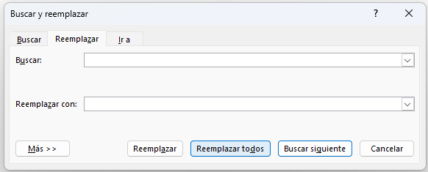
Dentro de uno de los errores más frecuentes a la hora redactar un texto es incluir dobles o triples espacios. Para eliminar dobles espacios, realiza estos pasos: Ctrl + L (Reemplazar) > Digita 2 espacios en “Buscar” > Digita 1 espacio en “Reemplazar” > Clic en “Reemplazar todos”. O también se puede buscar la opción reemplazar (por lo general se encuentra en la opción de inicio)
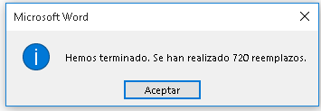
Luego Word nos indica la cantidad de espacios dobles que se eliminaron y se reemplazaron por un espacio.
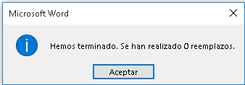
Se debe continuar dando clic en reemplazar todos hasta que quede en 0.

Anexo 6. Atajos de teclado útiles en Microsoft Word

Control + | A= Abrir | N= Negrilla
Control + | B= Buscar | O= Disminuir tamaño
Control + | C= Copiar | P= Imprimir
Control + | D= Alinear derecha | Q= Alinear izquierda
Control + | E= Seleccionar todo | R= Cerrar documento
Control + | G= Guardar | S= Subrayado
Control + | H= Sangría | T= Centrar
Control + | I= Ir a página | U= Nuevo documento
Control + | J= Justificar | V= Pegar
Control + | K= Cursiva | X=Cortar
Control + | L= Reemplazar | Y= Rehacer
Control + | M= Formato | Z= Deshacer
Lista completa de atajos: https://bit.ly/46xyMb4

Anexo 7. Control de cambios
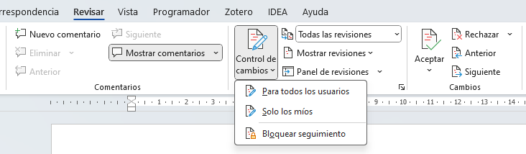
Esta función es muy útil para vigilar, revisar, editar y aceptar cualquier cambio en un documento, especialmente en entornos colaborativos, como lo es la interacción entre estudiante a estudiante o de estudiante a director. Su principal función es permitir a los usuarios realizar modificaciones en un texto mientras se mantiene un registro claro de todos los cambios realizados. Activa esta opción, así: Revisar > Control de Cambios.

Anexo 8. Documentos de Apoyo Estilo APA
Dar clic sobre la imagen
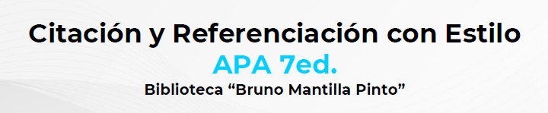

No utilices los pies de página para citas bibliográficas. Los pies de página se utilizan para complementar información del texto, procure que sean fragmentos cortos para no distraer o confundir al lector

